EUROMAP 79: Comunicação em tempo real para a indústria de plásticos
Grupo de trabalho EUROMAP hospedado pela B&R
Em meados de setembro, o grupo de trabalho EUROMAP reuniu-se na sede da B&R em Eggelsberg, na Áustria, para discutir sua recomendação para uma interface de comunicação em tempo real para máquinas de moldagem por injeção e robôs. A nova recomendação EUROMAP 79 baseia-se na OPC UA padrão aberto com a extensão TSN em tempo real e permitirá a comunicação determinística em tempo real.
As interfaces de hardware esgotaram seu potencial
Como organização guarda-chuva para os fabricantes europeus de máquinas plásticas e de borracha, o EUROMAP desenvolve recomendações que são reconhecidas como padrões da indústria. Até agora, a comunicação entre prensas de injeção e manipulação de robôs foi realizada através de uma conexão plug-and-socket padronizada na recomendação EUROMAP 67. À medida que as máquinas e os processos crescem em complexidade, no entanto, as limitações de desempenho dessas interfaces de hardware estão se tornando cada vez mais evidentes. Esta foi a motivação do grupo de trabalho EUROMAP para iniciar o desenvolvimento de uma nova interface.
OPC UA TSN lida com a comunicação de tempo crítico
A nova recomendação do EUROMAP 79 é baseada no OPC UA TSN. "Com o OPC UA TSN, as peças moldadas por injeção podem ser extraídas com níveis de velocidade e precisão que poderiam ser impensáveis com a interface EUROMAP anterior", diz Patrick Bruder, especialista em plásticos da B&R.

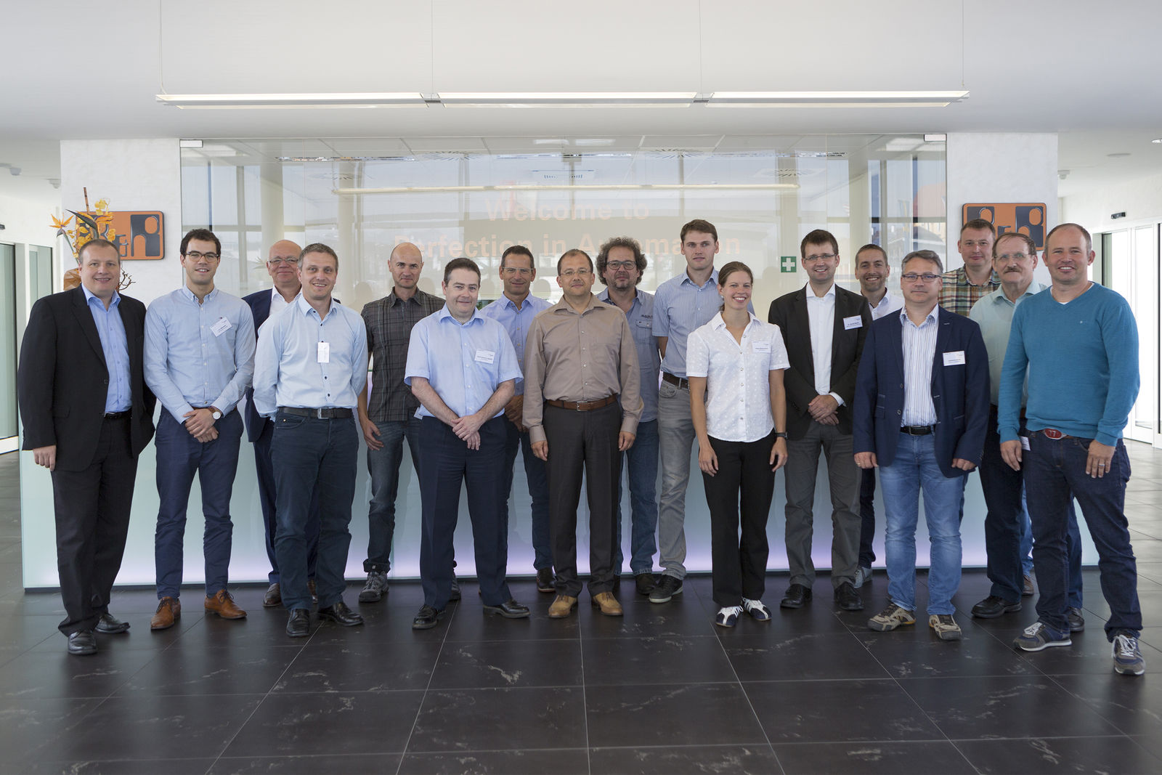
O grupo de trabalho EUROMAP está trabalhando em uma interface que permitirá a comunicação em tempo real entre máquinas de moldagem por injeção e robôs.

Sobre a B&R
A B&R é uma empresa de automação inovadora com sede na Áustria e escritórios em todo o mundo. Como líder global em automação industrial, a B&R combina tecnologia de ponta com engenharia avançada para fornecer aos clientes em praticamente todas as indústrias soluções completas para automação de máquinas e fábricas, controle de movimento, IHM e tecnologia de segurança integrada. Com padrões de comunicação de fieldbus industriais como POWERLINK e openSAFETY, bem como o poderoso ambiente de desenvolvimento de software do Automation Studio, a B&R está constantemente redefinindo o futuro da engenharia de automação. O espírito inovador que mantém a B&R na vanguarda da automação industrial é impulsionado pelo compromisso de simplificar processos e superar as expectativas dos clientes.
Para mais informações, visite www.br-automation.com

